Отчет о проделанной работе МБУ ДК «Восток»
за период с 29 августа по 04 сентября 2022 года

30.08 состоялся бесплатный кинопоказ для всех желающих, кинофильма «Юность Петра» в рамках проекта «Патриотизм на экране».
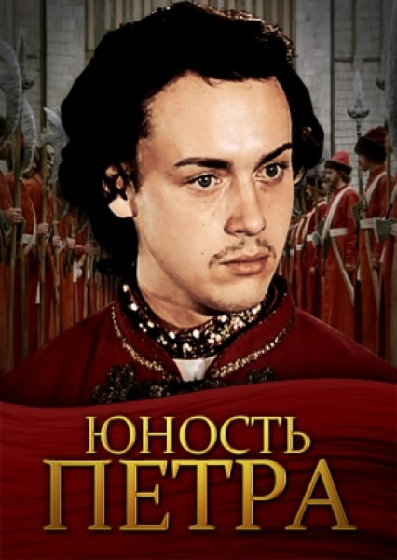

01.09 состоялась концертно-игровая программа ко Дню знаний. Дети подготовили много веселых песен. А сотрудники Дома культуры «Восток» организовали танцевальный флешмоб и участие ростовых кукол. Каждый желающий смог сфотографироваться с персонажем из мультфильма.
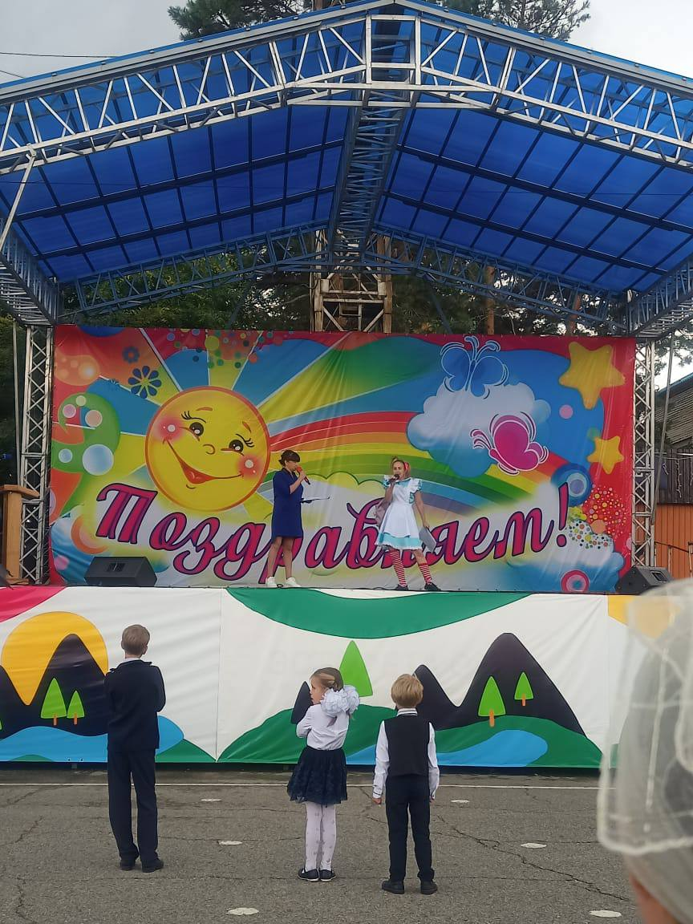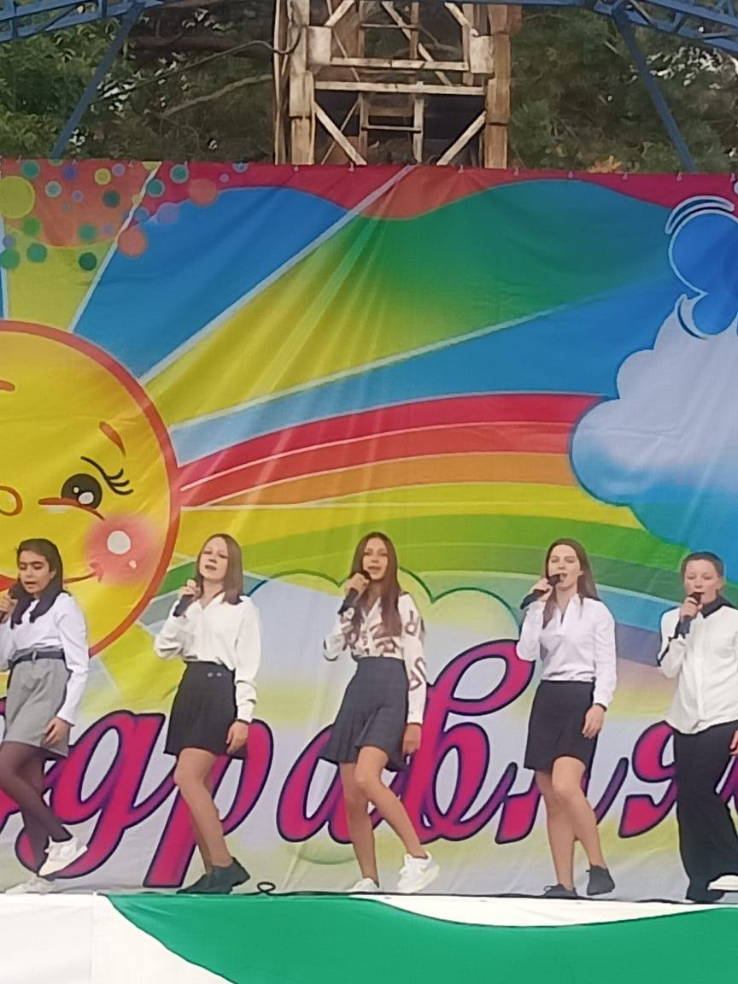
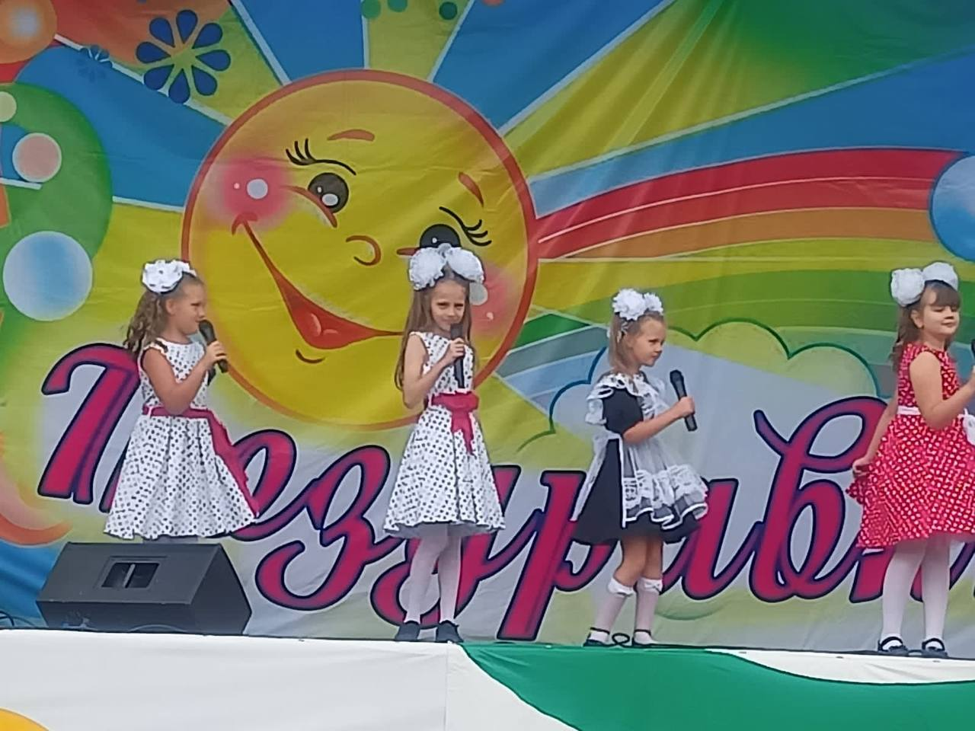
02.09 в рамках плана мероприятий «Культура для школьников» состоялся бесплатный показ мультфильма «В стране невыученных уроков».
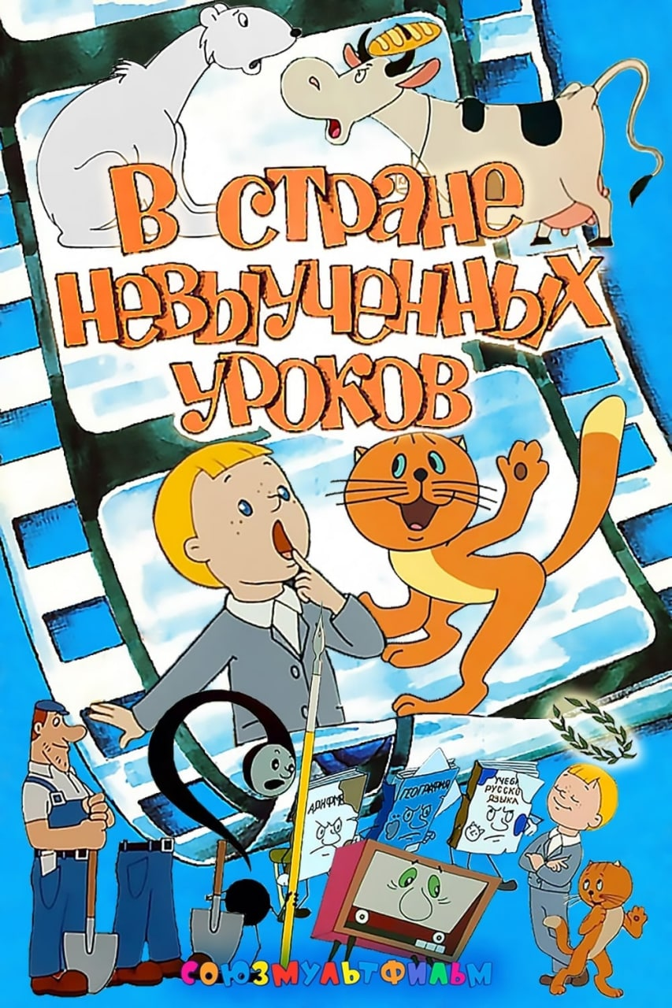
02.09 состоялся кинопоказ фильма "22 минуты" для школьников 9-11 классов. Демонстрация фильма приурочена к празднованию Дня солидарности в борьбе с терроризмом и экстремизмом.
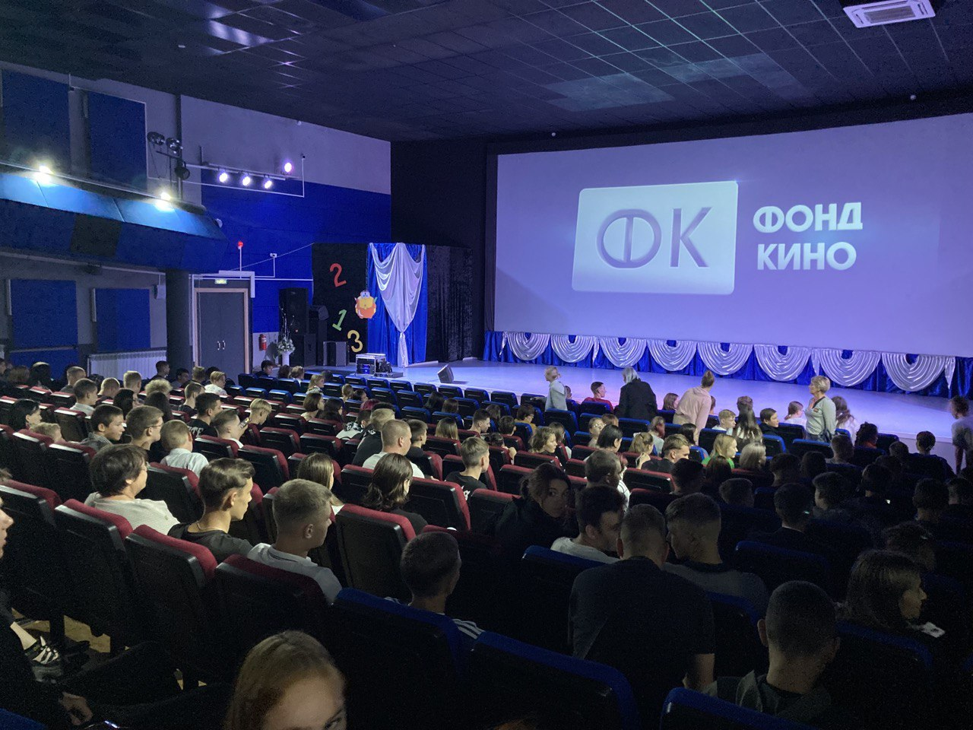
03.09 на городской площади состоялась традиционная «Зарядка Чемпионов». Специально для Вас «Зарядку Чемпионов» проводила Надежда Исмагилова квалифицированный тренер групповых программ: AEROBIC, BODY SCULPT, STRONG в фитнес клубе PLATINUM SPORT.
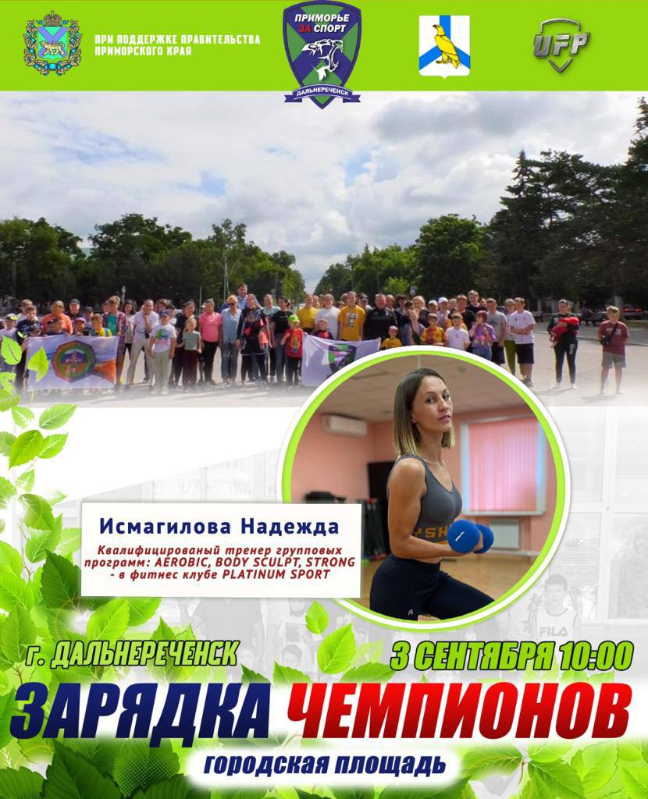

03.09 на мемориале Славы в Графском прошел памятный митинг, посвященный 77-ой годовщине окончания Второй мировой войны.
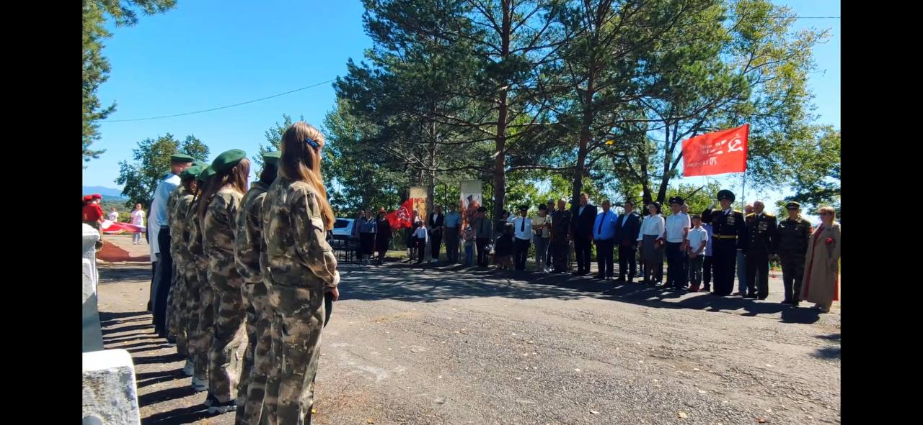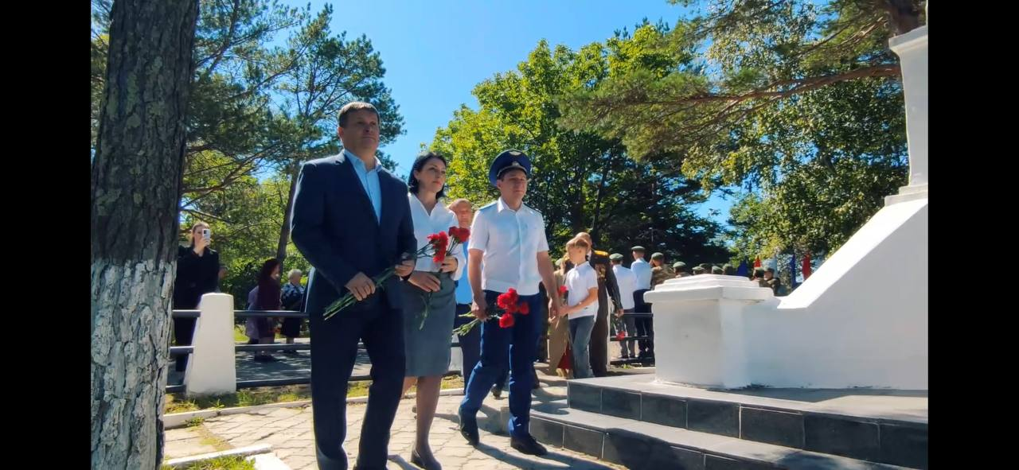
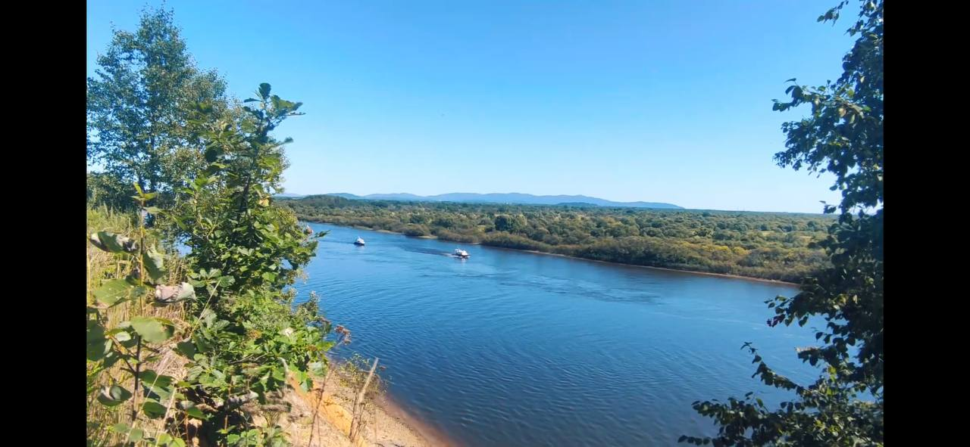

03.09 на площадке у Дома культуры «Восток» состоялся праздник «Дальневосточная победа в рамках досугового проекта «Добрая суббота». Мероприятие приурочено к празднованию 77-й годовщины окончания Второй мировой войны.
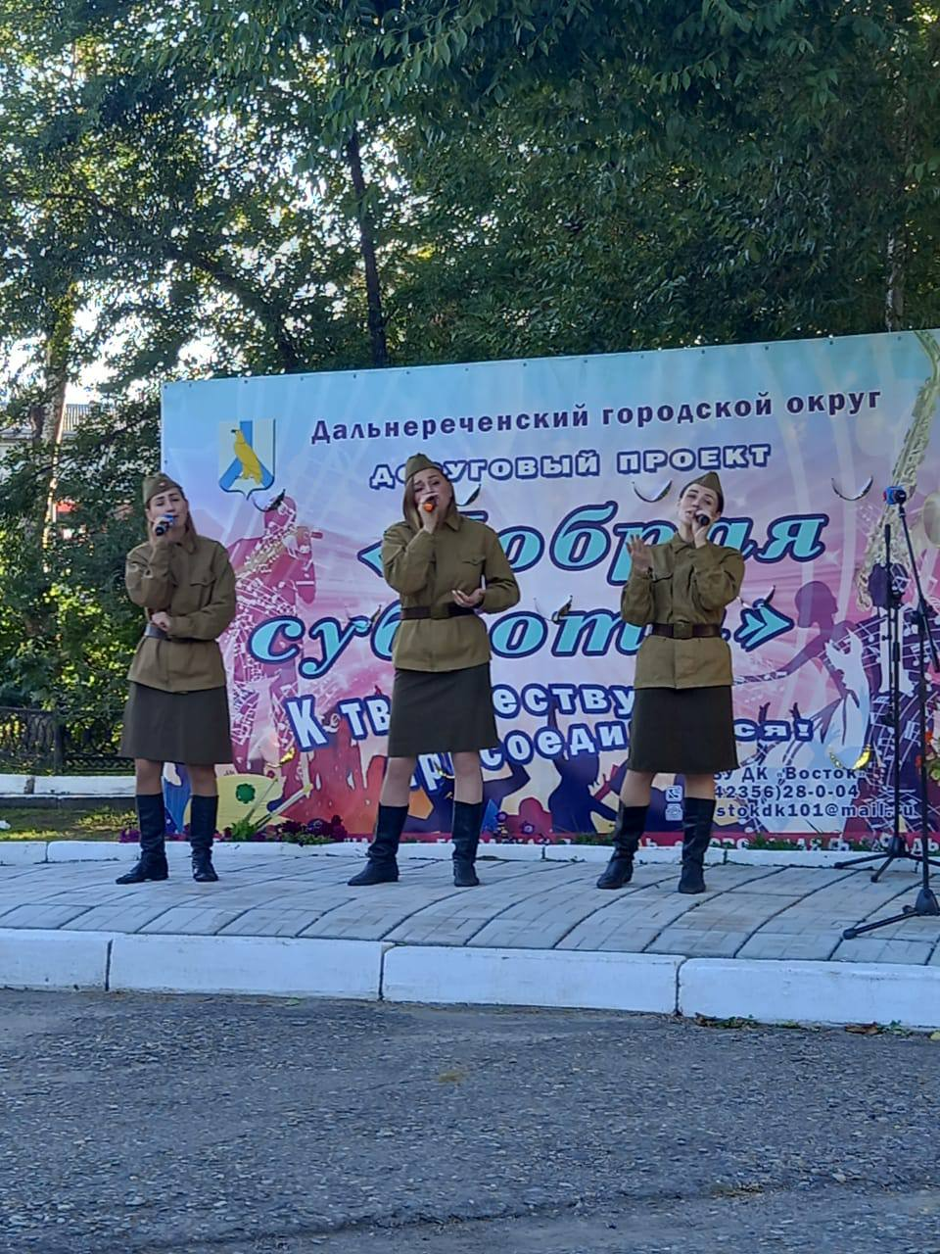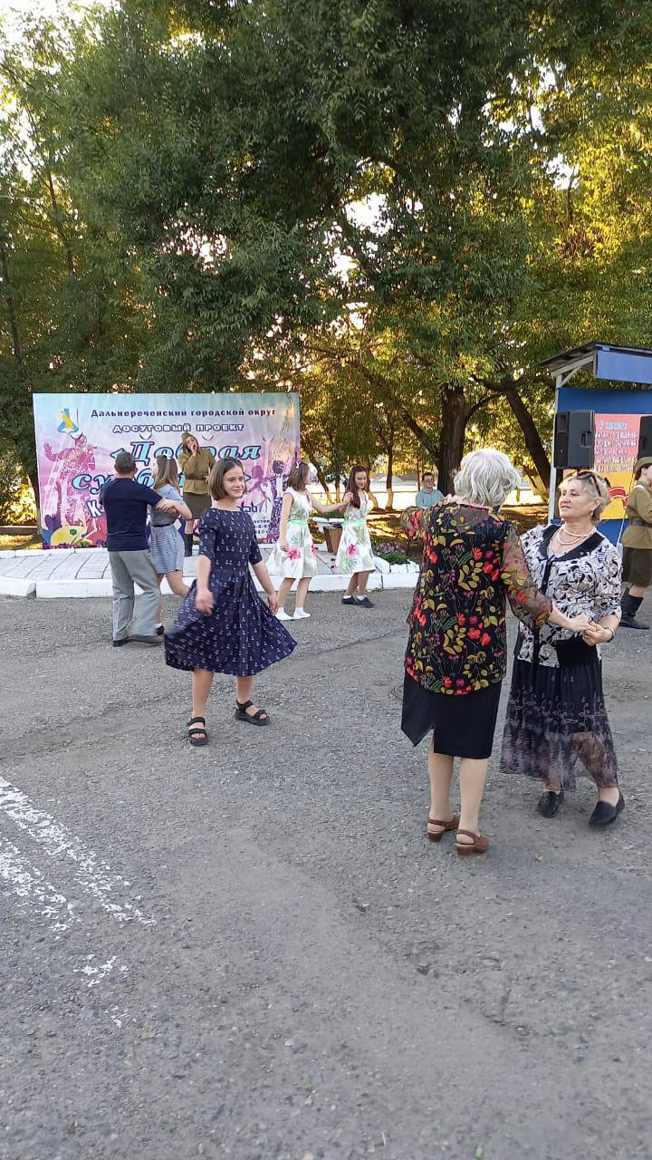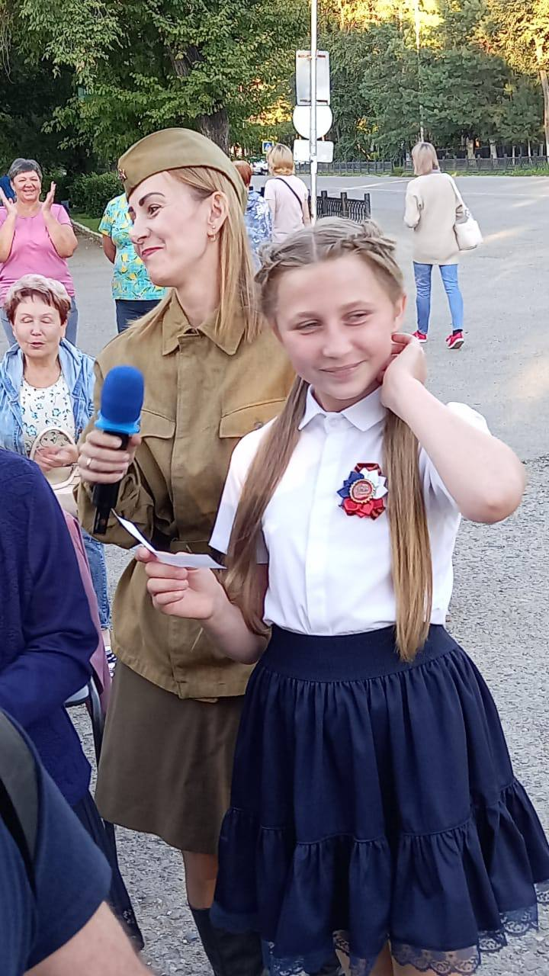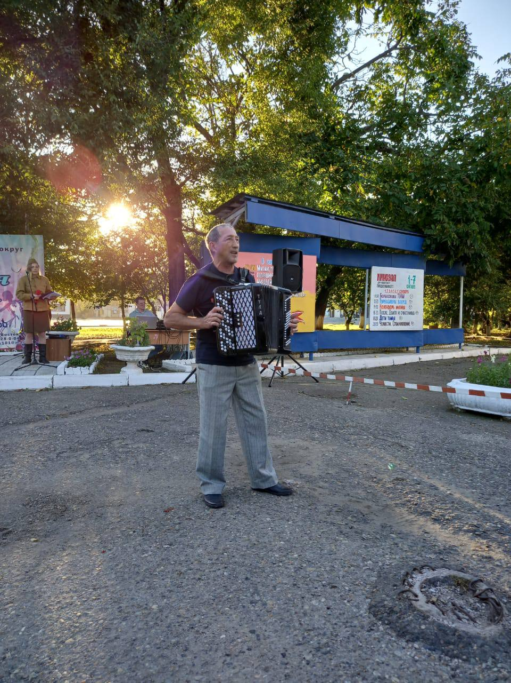

Отчет о проделанной работе Клуба «Космос» село Грушевое

30.08 в клубе «Космос» прошла конкурсная программа для детей и подростков села «До свидания, лето!». Занимательные конкурсы и игры доставили участникам мероприятия много радости.
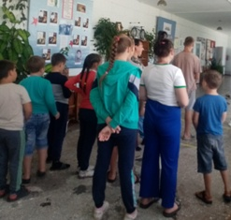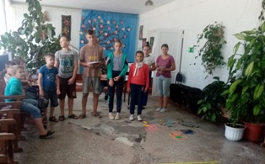

01.09 в клубе «Космос» провели для детей игровую программу «Первоклассная тусовка» ко Дню знаний. Мероприятие прошло весело. Дети с удовольствием играли, танцевали, получив заряд бодрости.
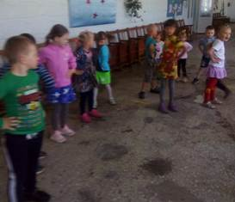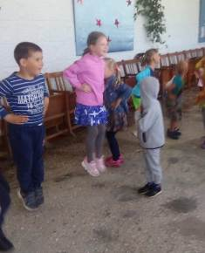

03.09. в клубе «Космос» прошла акция Капля жизни», посвященная Дню солидарности в борьбе с терроризмом. Участникам акции рассказали об угрозе терроризма, почтили минутой молчания память жертв террористических актов. Все желающие приняли участие в акции, напоив цветы водой.
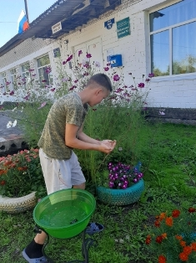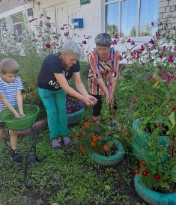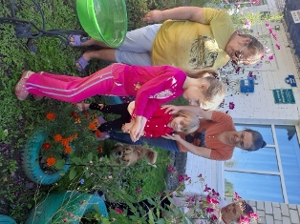

03.09 в клубе «Космос» прошел час мужества для жителей села «Беслан-боль и скорбь всей планеты» ко Дню солидарности в борьбе с терроризмом. Участникам мероприятия показали презентацию «Беслан».
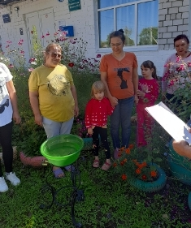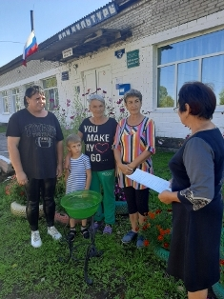

03.09 в клубе «Космос» прошла акция «Цветы памяти» к Дню окончания Второй мировой войны. Односельчане приносили цветы к стенду «Наши земляки –участники войны». У стенда возложили цветы, зажгли свечу памяти.
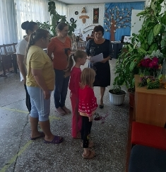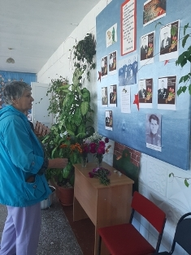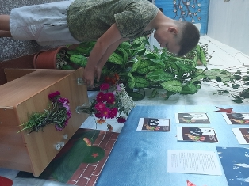

03.09 в клубе «Космос» провели патриотический час для подростков «Память в наших сердцах». Участникам мероприятия показали презентацию и рассказали об участниках войны и тружениках тыла, проживавших в селе.
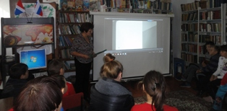

03.09 размещена онлайн-публикация «День воинской славы России. День окончания Второй мировой войны».
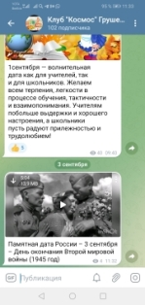

03.09 в клубе «Космос» в рамках проекта «Добрая суббота» прошло досуговое мероприятие для жителей села. Хорошая музыка, танцевальные ритмы создали участникам мероприятия хорошее настроение.
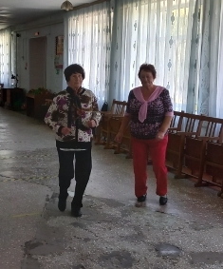

Отчет проделанной работе Лазовского клуба филиала МБУ ДК «Восток»

31.08 на площади села проведена игровая программа для детей «И снова в школу». Юные гости программы встретили новый учебный год веселыми играми и конкурсами.
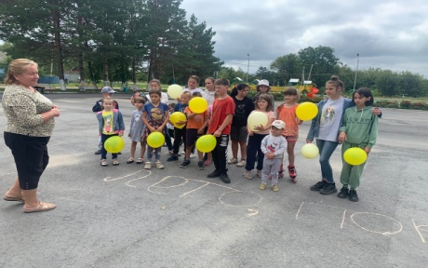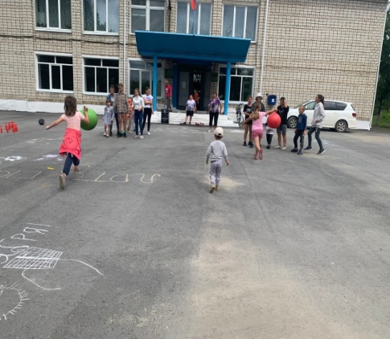

02.09 на площади села проведена развлекательная программа «Осенние хлопоты». Участники мероприятия в игровой форме искали дары осени.
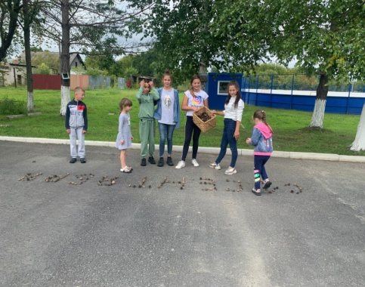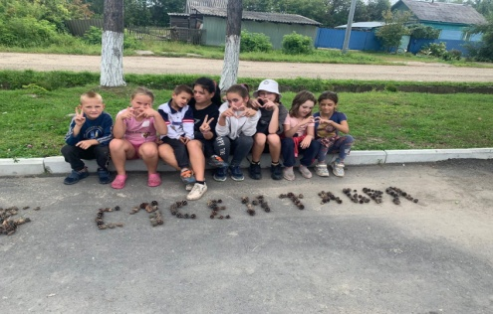

03.09 на площади села проведен митинг, посвященный окончанию войны на Дальнем Востоке «Слава нашим Героям». В ходе митинга почтили память ветеранов минутой молчания и возложили цветы, венки к памятнику воинам землякам погибшим в годы ВОВ.
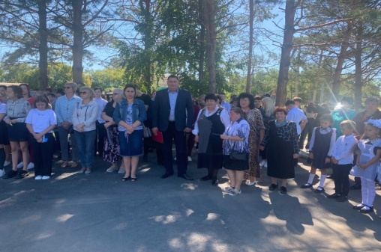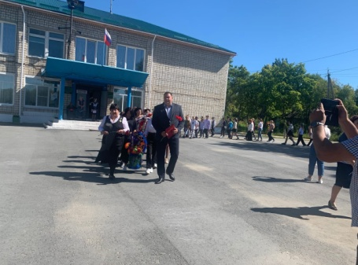
03.09 в Лазовском клубе проведена литературно – музыкальная композиция «Дальневосточная Победа». Участники клубного формирования «Вдохновение» вспомнили песни военных лет.
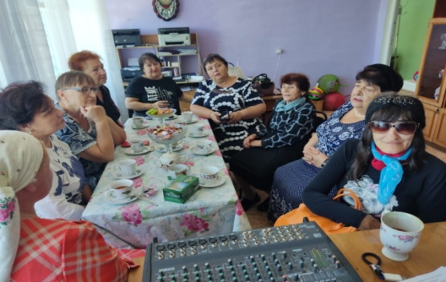

03.09 на площади села Лазо прошел час памяти для детей и молодежи «Беслан Мы помним» в память о событиях в г. Беслан. ко Международному дню борьбы с терроризмом. Участникам мероприятия напомнили о тех страшных событиях, которые проходили в 2004г.
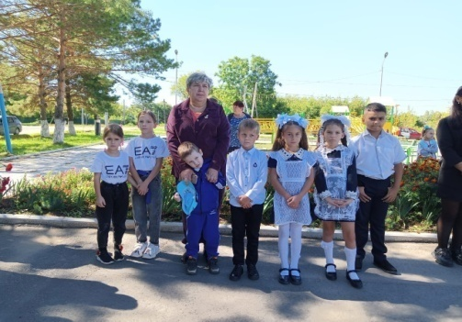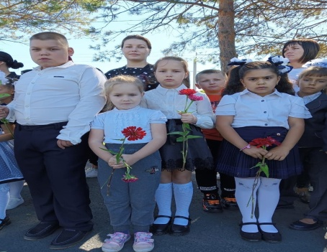
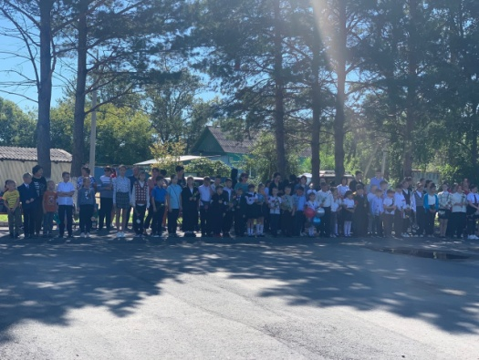

03.09 на площади села Лазо проведена Акция «Капля жизни». К Международному дню борьбы с терроризмом. В акции приняли учащиеся МБОУ «СОШ №5». Участники акции, набирая ладошками воду из чаши, поливали цветы. Этим самым символизируя продолжение жизни.
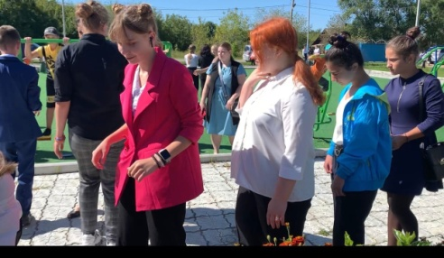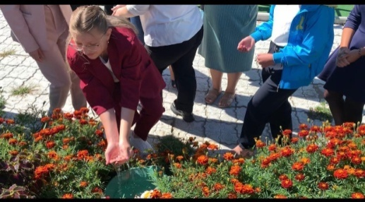

03.09 на площади села проведена акция «Огонь войны души не сжег…», посвященная 77-ой годовщине окончания Второй мировой войны. Неравнодушные жители села почтили погибших односельчан в годы ВОВ минутой молчании и зажгли свечу памяти.

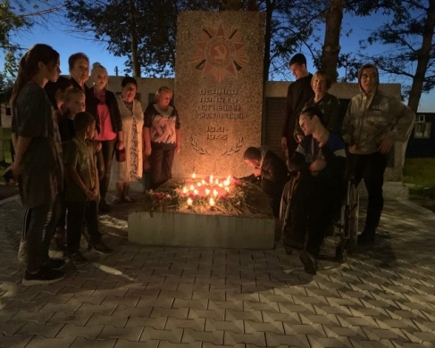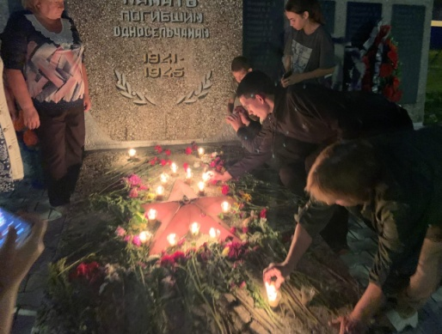

Отчет о проделанной работе ДК имени В. Сибирцева

01.09 ко Дню Знаний для учеников начальной школы был показан мультсборник «Дважды два, четыре». В сборник вошли любимые для всех мультфильмы про школу.
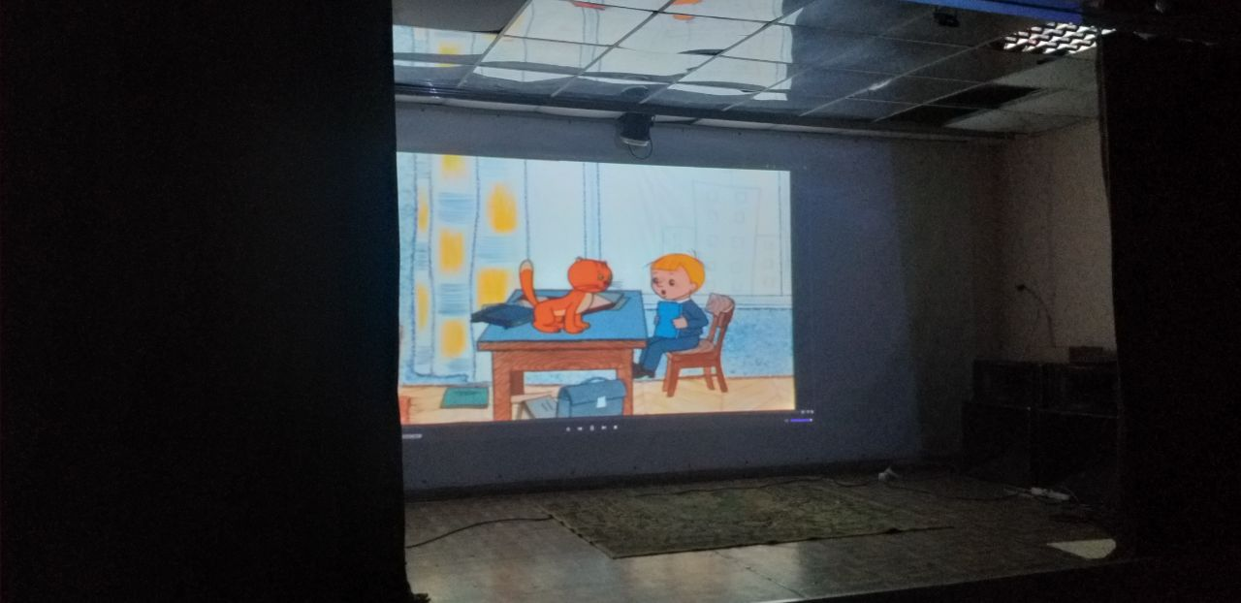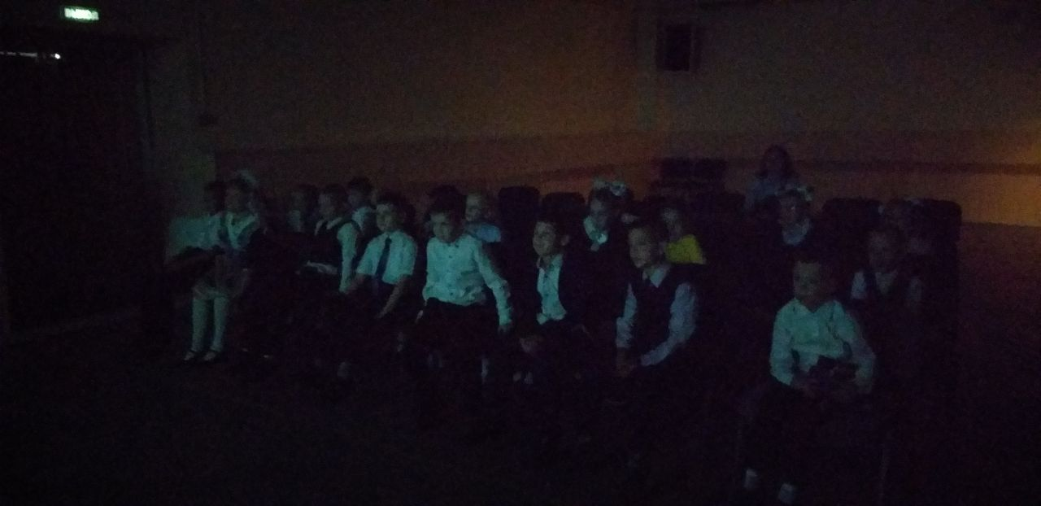

02.09 ко Дням памяти о погибших жертвах теракта в г. Беслан была размещена публикация «Жертвы Беслана»
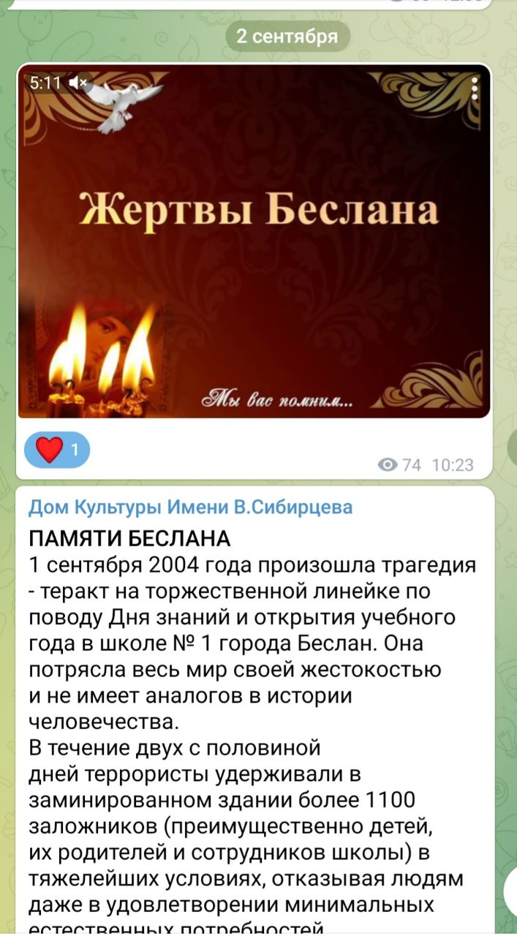
02.09 ко Дню солидарности в борьбе с терроризмом и экстремизмом была организована фотовыставка «Мы обязаны знать и помнить!». Она демонстрировала кадры самых крупных терактов в истории России.
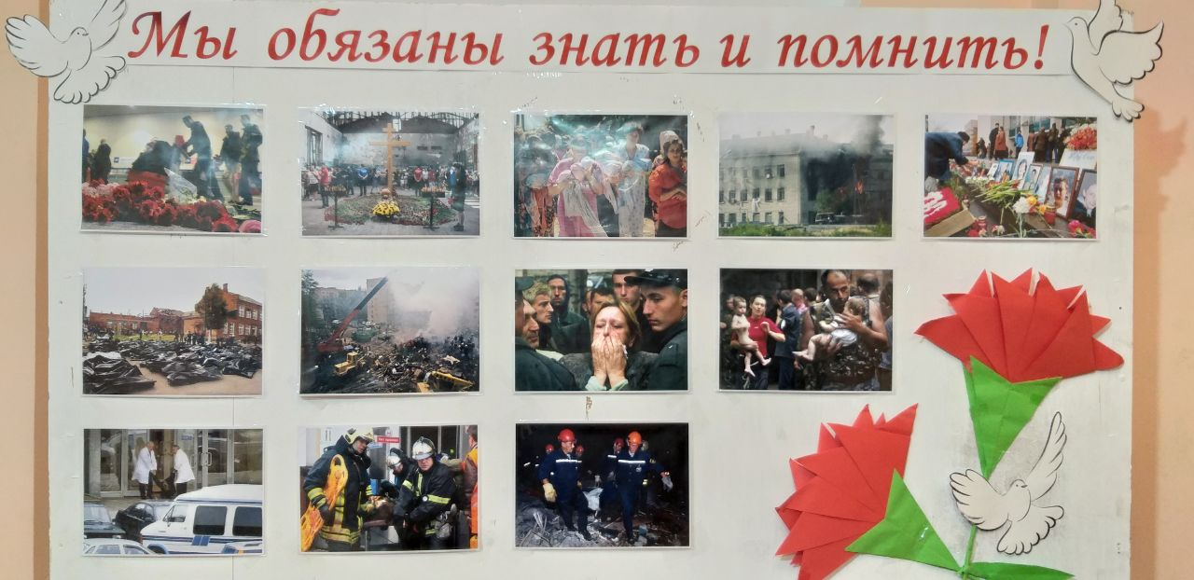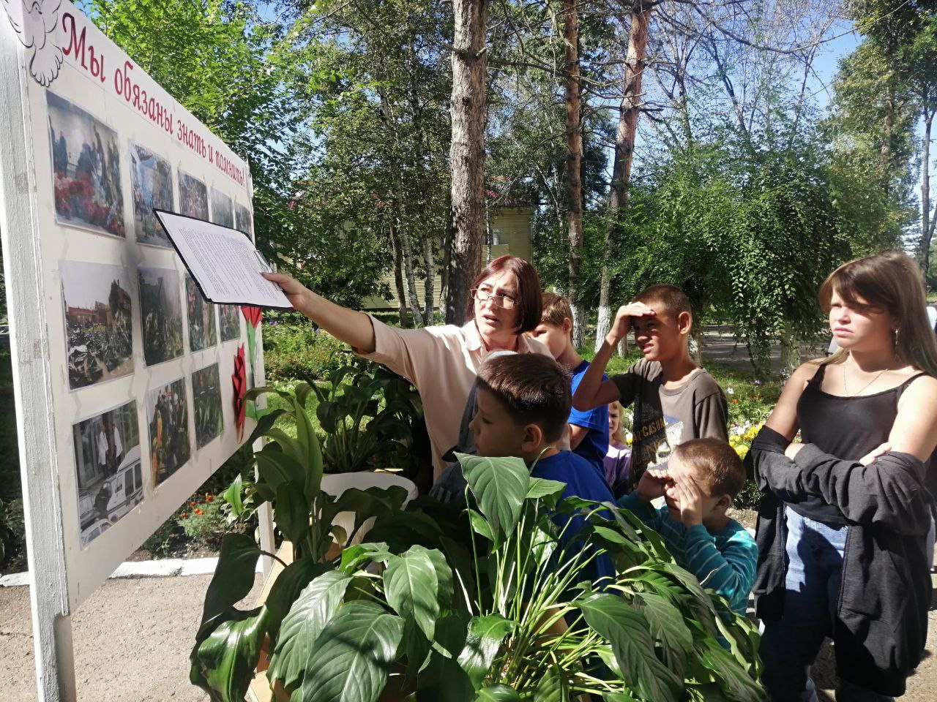

03.09 в сквере у Дома культуры прошла Всероссийская Акция «Капля жизни». Жители микрорайона почтили память жертв погибших в терактах.
